市立新北高工109學年度第1學期 第一次段考 試題 |  |  |  |  |  |  |  |  |  | 班別 |  | 座號 |  | 電腦卡作答
科 目 | 數位邏輯 | 命題  教師 | 古紹楷 | 審題教師 | 笵綱憲 | 年級 | 一 | 科別 | 電機科 | 姓名 |  |  |  | 是
一、單選題（每題3分，共75分）：
1.【 】屬於近似的不連續表示法為何？(A) 類比表示法(B) 數位表示法(C) 對數表示法(D) 線性系統
2.【 】數量表示法基本上可分為哪兩種？ (A) 數位系統與近似系統 (B) 數位系統與對數系統 (C) 類比系統與數位系統 (D) 類比系統與對數系統
3.【 】混合系統需靠何者做為信號轉換的橋樑？(A) 記憶電路 (B) 混波電路 (C) 變頻電路 (D) 數位／類比轉換電路
4.【 】自然界的物理量大都屬於 (A) 數位型 (B) 類比型 (C) 對數型 (D) 指數型
5.【 】目前常用的PC 電腦系統屬於 (A) 數位系統 (B) 類比系統 (C) 混合系統 (D) 線性系統
6.【 】二進制表示法中的0010 與1001 所分別代表的十進制數為何？
(A) 1、5 (B) 2、9 (C) 3、8 (D) 6、7
7.【 】在數位系統中，其信號係 (A) 僅具0 與1，即高電位與低電位兩種 (B) 依電壓大小不等而定 (C) 依電流大小不等而定 (D) 看需要而定
8.【 】TTL 的邏輯1 與邏輯0 是分別指輸入電壓在 (A) 2.0V 以上，0.8V 以下 (B) 2.4V 以上，0.4V 以下 (C) 5V 以上，5V 以下 (D) 0.7V_{DD} 以上，0.3V_{DD} 以下
9.【 】下列元件何者可重複規劃？ (A) PROM (B) PLA (C) PAL (D) GAL
10.【 】小型積體電路（SSI）是指其內含邏輯閘數在多少以內？
(A) 12 個 (B) 25 個 (C) 99 個 (D) 9999 個
11.【 】雙排並列包裝IC 之腳距為何？ (A) 0.1 公分 (B) 1 公分 (C) 0.1 吋 (D) 0.01 吋
12.【 】有關可程式邏輯元件，若以AND 陣列與OR 陣列規劃方式來分類，下列敘述何者正確？
(A) PROM 為AND 陣列不可規劃，OR 陣列可規劃 (B) PAL 為AND 陣列不可規劃，OR 陣列可規劃 (C) PLA 為AND 陣列不可規劃，OR 陣列可規劃 (D) PAL 為AND 陣列可規劃，OR 陣列可規劃
13.【 】在布林代數之邏輯運算中，下列何者為真？ (A) 1 + 1 = 0 (B) 0 + 1 = 0 (C) 1‧1 = 0 (D) 0‧1 = 0
14.【 】布林代數的「及」運算符號為何？ (A) ‧ (B) - (C) + (D) ⊕
15.【 】下列輸出中何者有誤？
(A) 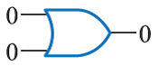 (B) 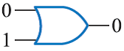 (C) 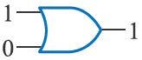 (D) 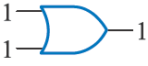
16.【 】三輸入或閘之布林代數式為何？
(A) y = ABC (B) y = A + B + C (C) y = A‧B‧C (D) y = A ⊕ B ⊕ C
17.【 】如圖所示，此邏輯閘為何種閘？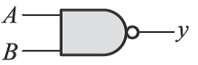
(A) 及（AND）閘 (B) 或（OR）閘 (C) 反或（NOR）閘 (D) 反及（NAND）閘
18.【 】如圖所示，僅考慮4 個時序，當A 點為0011 時，且B 點為1110 時，則C 點之時序為何？（1 代表高電位，0 代表低電位）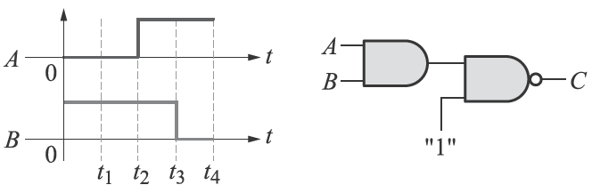
(A) 1101 (B) 1100 (C) 1011 (D) 0011
19.【 】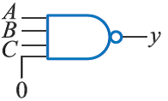左圖四輸入反及閘中Y 之輸出為何？(A) ABC (B) (C) 1 (D) 0
20.【 】下列輸出何者不正確？
(A) 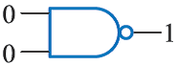 (B) 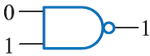 (C) 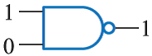 (D) 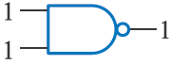
21.【 】有關互斥或邏輯運算，下列何者為真？
(A) 1 ⊕ 1 = 1 (B) 1 ⊕ 0 = 0 (C) 0 ⊕ 0 = 0 (D) 0 ⊕ 1 = 0

22.【 】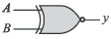左圖中可使y 輸出1 的輸入組合為何？
(A) 00 或01 (B) 00 或10 (C) 01 或10 (D) 00 或11
23.【 】三輸入XOR gate 之布林代數式為何？
(A) y = A‧B‧C (B) y = A + B + C (C) y = A ⊕ B ⊕ C (D) y = A ⊙ B ⊙ C
24.【 】三輸入XNOR gate 的輸出布林代數為何？
(A) y = ABC (B) y = A + B + C (C) (D) y = A ⊕ B ⊕ C
25.【 】常用14 支腳的雙排並列IC 包裝中，二輸入閘計有多少個？
(A) 2 (B) 3 (C) 4 (D) 6
二、問答題（25分）：
1.試比較數位表示法與類比表示法的差異。(3%)

2.數位系統與類比系統比較，有何優點？。(2%)

3.峮峮家常遭小偷，於是峮峮的爸爸買了三個微動開關裝在門窗上。他心想，只要門窗一被打開，就讓警
笛鳴響。他已完成如圖所示的裝設，請繼續完成他的設計。(4%)
註：微動開關的兩個接點，只要被壓下（門窗關閉時）就呈閉路狀態，一放開則彈回呈開路狀態。對警
笛而言，只要輸入y = 1（高電壓）就響，輸入y = 0 就靜止。
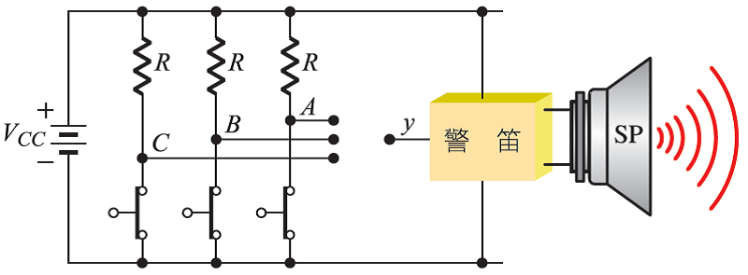

4.如圖所示，請繪出二輸入反或閘的輸出波形。(4%)
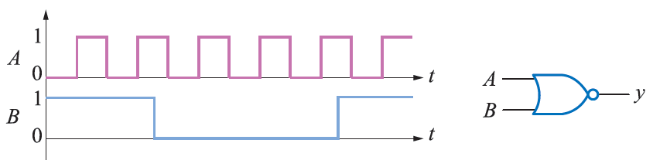

5. .試寫出下列二輸入邏輯閘的符號、布林代數式與真值表 (1)AND gate (2)OR gate (3)XOR gate (4)XNORgate。(12%)

